LIETUVOS SVEIKATOS MOKSLŲ UNIVERSITETAS
VETERINARIJOS AKADEMIJA
Veterinarijos fakultetas

Natalija Folmer

Aukštesniųjų alkoholių ir kitų fuzelio junginių bei fizikinių cheminių rodiklių skirtumai lager ir elio tipo aluje

Differences of the higher alcohols and other fusel compounds content and physico-chemical parameters in lager-type and ale type beers.

Veterinarinės maisto saugos ištęstinių studijų
MAGISTRO BAIGIAMASIS DARBAS

Darbo vadovė:
Prof. dr. Elena Bartkienė

Kaunas, 2014
DARBAS ATLIKTAS MAISTO SAUGOS IR KOKYBĖS KATEDROJE
PATVIRTINIMAS APIE ATLIKTO DARBO SAVARANKIŠKUMĄ
Patvirtinu, kad įteikiamas magistro baigiamasis darbas „Aukštesniųjų alkoholių ir kitų fuzelio junginių bei fizikinių cheminių rodiklių skirtumai lager ir elio tipo aluje “.

- Yra atliktas mano pačios;
- Nebuvo naudotas kitame universitete Lietuvoje ir užsienyje;
- Nenaudojau šaltinių, kurie nėra nurodyti darbe, ir pateikiu visą panaudotos literatūros sąrašą.
2014.05.05 | Natalija Folmer
(data) | (autoriaus vardas, pavardė) | (parašas)

PATVIRTINIMAS APIE ATSAKOMYBĘ UŽ LIETUVIŲ KALBOS TAISYKLINGUMĄ ATLIKTAME DARBE
Patvirtinu lietuvių kalbos taisyklingumą atliktame darbe.

2014.05.05 | Natalija Folmer
(data) | (autoriaus vardas, pavardė) | (parašas)

MAGISTRO BAIGIAMOJO DARBO VADOVO IŠVADOS DĖL DARBO GYNIMO

.......................................................................................................................................................
.......................................................................................................................................................
 | Prof. dr. Elena Bartkienė
(data) | (darbo vadovo vardas, pavardė) | (parašas)

MAGISTRO BAIGIAMASIS DARBAS APROBUOTAS KATEDROJE/KLINIKOJE

(aprobacijos data) | (katedros/instituto vedėjo/jos vardas, pavardė) | (parašas)

Magistro baigiamojo darbo recenzentas
(vardas, pavardė) | (parašas)

Magistro baigiamasis darbas yra įdėtas į ETD IS
(gynimo komisijos sekretorės (-riaus) parašas)
TURINYS

SANTRAUKA 5
SUMMARY 6
ĮVADAS 7
1. LITERATŪROS APŽVALGA 9
1.1. Pasaulyje gaminamų alaus rūšių apžvalga 9
1.2. Alaus, fermentuoto S. carlsbergensis bei S. cerevisiae savybės 10
1.3. Aminorūgščių sintezės įtaka aukštesniųjų alkoholių bei esterių gamybai 12
1.4. Pagrindiniai alaus gamybos etapai ir žaliavos 14
1.5. Alkoholio ir jame esančių junginių įtaka sveikatai 20
2. DARBO METODIKA 23
2.1. Pagrindinės tyrimų kryptys ir jų pagrindimas 23
2.2. Tyrimų objektai ir metodai 23
2.2.1 Eksperimente naudotos alaus rūšys 23
2.2.2. Alaus tyrimo metodai 24
2.3. Matematinė statistinė duomenų analizė 25
3. TYRIMŲ REZULTATAI 26
3.1. Aukštesniųjų alkoholių tyrimų rezultatai 26
3.1.1. Etilacetato kiekis alaus mėginiuose 26
3.1.2. Acetaldehido kiekis alaus mėginiuose 27
3.1.3. Metanolio kiekis alaus mėginiuose 28
3.1.4. Propanolio kiekis alaus mėginiuose 29
3.1.5. Izobutanolio kiekis alaus mėginiuose 30
3.1.6. Izoamilo alkoholio kiekis alaus mėginiuose 31
3.2. Ca ir Zn nustatymo aluje rezultatai 32
3.3. pH, sausųjų medžiagų ir alkoholio kiekio aluje rezultatai 34
4. REZULTATŲ APTARIMAS 37
IŠVADOS 39
LITERATŪROS SĄRAŠAS 41

SANTRAUKA

Darbo vadovas– Prof. dr. Elena Bartkienė
Darbas parengtas – 2011-2014m.
Lentelių skaičius darbe – 5vnt.
Paveikslų skaičius darbe – 15 vnt.
Trumpas darbo apibūdinimas. Nustatytos aukštesniųjų alkoholių koncentracijos skirtingų rūšių alaus mėginiuose bei kiti fizikiniai cheminiai rodikliai.
Darbo tikslas - įvertinti aukštesniųjų alkoholių ir kitų fuzelio junginių bei fizikinių cheminių rodiklių kitimo tendencijas skirtingų gamintojų aluje.
Darbe panaudoti metodai : Ca ir Zn tiriamuosiuose mėginiuose buvo nustatyti taikant atominės absorbcijos liepsnos spektrometrinį metodą. pH nustatytas pH-metru „Mettler Toledo 220”, pagal įrengimo gamintojo nurodymus, vadovaujantis prietaiso instrukcija.Sausosios medžiagos, alkoholio kiekis masės bei tūrio procentais nustatytas pagal LST 1572:2004 Alus. Etilo alkoholio koncentracijos, tikrojo ir pradinio ekstrakto nustatymas. Vikinaliniai diketonai ir kartumas nustatyti Europos aludarių konvencijos oficialiame leidinyje pateiktais metodais: VDK. Europos aludarių knvencijos leidinys, Analytica EBC 9.2.4.1 Vikinaliniai diketonai aluje. Spektroftometrinis metodas, 2000 m. 5-tas leidimas. Kartumas nustatytas metodu, pateiktu Europos aludarių konvencijos leidinyje, Analytica EBC 9.8 Alaus kartumas, 1997 m. 5-tas leidimas.Taip pat buvo atlikta matematinė statistinė duomenų analizė. Aukštesniųjų alkoholių nustatymas atliktas dujų chromatografijos metodu.
Išvados. Aukštesniųjų alkoholių (acetaldehido, etilacetato, metanolio, propanolio, izobutanolio, izoamiloalkoholio) kiekiai aluje parodė, kad ryškesnėmis skonio bei aromato savybėmis pasižymi elio alus, o lager tipo aluje šių junginių kiekis mažesnis. Aukštesniųjų alkoholių bei kitų fuzelio junginių kiekis tirtame aluje kito priklausomai nuo alaus rūšies. Skirtingų rūšių alaus fizikiniai cheminiai rodikliai skirtingi. Tirtuose alaus mėginiuose nustatytas skirtingas aukštesniųjų alkoholių kiekis, o saugiausi šiuo aspektu mėginiai Nr. 7 ir Nr. 8.

Raktiniai žodžiai: Alus, aukštesnieji alkoholiai, fizikiniai cheminiai rodikliai, sauga

SUMMARY

Work tutor prof. dr. Elena Bartkiene.
Work title: Differences of the higher alcohols and other fusel compounds content and physico-chemical parameters in lager-type and ale type beers.
The work was performed in the Lithuanian University of Health Sciences, Veterinary Academy, Department of Food Safety and Quality.
There are 5 tables and 15 pictures.
Purpose of work: To evaluate the higher alcohols and other fusel compounds, physico-chemical parameters in different beer types.
Tasks of work: To identify the higher alcohols and other fusel oil compounds in beer samples; Rate higher alcohols and other compounds changing tendencies in lager-type beers and ale-type beers; to determine the differences of physico-chemical parameters of different beer producers; to perform a comparative evaluation of the test samples safety.
The methods used in experiment: content of the Ca(calcium) and Zn (zink) was investigated by atomic absorption flame spectrometry method; pH – with pH meter "Mettler Toledo 220, according to the manufacturer's instruction. Original extract, the amount of alcohol was determined in accordance with LST Beer 1572:2004. Ethyl alcohol concentration, real and original extract determination. Vikinal dicetones and bitterness set the Brewers Convention, Official Journal of the methods: EBC. Journal of European Brewers Convencion, Analytica EBC 9.2.4.1 Vikinal diketones in beer. Spektrofotometrical method, 2000. 5th edition. Set of bitterness method given the Journal Brewers Convention Journal, Analytica EBC 9.8 beer bitterness, 1997. 5 th edition. Higher alcohols and other fusel oil compounds was determine by gas chromatography method.
Results: The higher alcohols in beer showed that the highest intensivity of flavor and aroma is in Ale- type of beer, and in lager-type beer these compounds content was found lower. Higher alcohols and other fusel oil compounds were depended on beer type. Physical chemical characteristics of beer were different in theese types of beer. The safest samples of beer were found samples 7 and. 8th, in this samples higher alcohols concentration was found the lowest.
Keywords: Beer, higher alcohols, physical chemical parameters, safety

ĮVADAS

Aukštesnieji alkoholiai susidaro skirtingomis koncentracijomis fermentacijos metu, gaminant tokius alkoholinius gėrimus kaip sidras, midus, alus ir vynas, jie formuoja vaisių “charakterį” fermentuotuose gėrimuose. Šių junginių grupė sudaro alaus aromatinių junginių pagrindą. Naudojant šiuolaikines technologijas, fermentuojant alų, susidariusių esterių ir aukštesniųjų alkoholių pusiausvyra dažniausiai gaunama optimali. Dėl to ženkliai pagerinama alaus kokybė. Apgalvotas technloginių parametrų pritaikymas leidžia valdyti alaus esterių koncentraciją ir taip kontroliuoti alaus juslines savybes (ypač vaisių aromatą) gaminamame aluje (Kevin J.ir kt. 2003)
Sufermentuotas alus iš esmės skiriasi savo juslinėmis savybėmis. Aukštutinės fermentacijos alaus rūšys yra ryškesnės savo skoninėmis bei aromato savybėmis. Jose pasigamina kur kas daugiau tokių lakiųjų junginių kaip esteriai, aukštesnieji alkoholiai ir kt.
Nepaisant to, alus priskiriamas silpniesiems alkoholiniams gėrimams, kurie gali turėti neigiamos įtakos vartotojų sveikatai. Ši tendencija Lietuvoje ypatingai svarbi, nes dėl gausaus alkoholinių gėrimų suvartojimo Lietuva priskiriama Europoje didžiausios rizikos šalių grupei. Lietuvos Respublikos Statistikos departamento duomenimis, 2007 m. Lietuvoje vienam gyventojui teko vidutiniškai 11,3 litro suvartoto absoliutaus alkoholio, šis skaičius kasmet auga (nuo 2006 m. išaugo 0,2 l/gyventojui), 2008 m. lyginant su 2007 m. alkoholinių gėrimų suvartojimas šiek tiek sumažėjo – iki 11,2 l/gyventojui (sumažėjo 0,1 l/gyventojui). Pasaulio sveikatos organizacijos (PSO) duomenimis, 38 proc. suvartojamo alkoholio neapskaitoma, todėl realus skaičius gali būti dar didesnis (Dūdonis ir kt., 2010). Alkoholis yra svarbus rizikos veiksnys, nes visame pasaulyje sukelia daugiau ligų negu tabakas. Pasaulyje, 2004 metais maždaug 1 iš 25 mirčių buvo sukelta alkoholio (Rehm J. ir kt, 2011). Dėl šių priežasčių, alkoholinių gėrimų tyrimai, apimantys kenksmingų junginių juose nustatymą, yra būtini, siekiant kiek įmanoma sumažinti alkoholio žalingą poveikį vartotojų sveikatai. Ypač žalingas etanolio pirmas metabolitas - , acetaldehidas jis yra kancerogeninis gyvūnams (Horak T, 2010). Ir tai tik vienas junginys iš daugelio kitų, esančių etanolyje ir sukeliančių sveikatos problemas vartotojams.
Ypač svarbu akcentuoti alaus saugą, nes jo gamybos metu netaikomas rektifikacijos procesas. Todėl labai aktualu užtikrinti technologinių parametrų optimalumą ir kuo mažesnį toksiškų junginių susidarymą įvairių gamybos etapų metu.
Darbo tikslas: įvertinti aukštesniųjų alkoholių ir kitų fuzelio junginių bei fizikinių cheminių rodiklių kitimo tendencijas skirtingų gamintojų aluje.

Darbo uždaviniai:

- Nustatyti aukštesniųjų alkoholių ir kitų fuzelio junginių kiekį tiriamuose alaus mėginiuose
- Įvertinti aukštesniųjų alkoholių ir kitų fuzelio junginių kitimo tendencijas lager ir elio tipo aluje
- Nustatyti skirtingų gamintojų alaus fizikinius cheminius rodiklius
- Atlikti palyginamąją tiriamųjų mėginių įvertinimą saugos aspektu

LITERATŪROS APŽVALGA

Pasaulyje gaminamų alaus rūšių apžvalga

Po vandens ir arbatos, alus yra trečias, populiariausias gėrimas pasaulyje. Nenuostabu, nes jis yra vienas iš labiausiai subalansuotų bei įvairiais skoniais pasižymičių gėrimų. Alus gali turėti citruso ar dūmo, kavos ar kokoso, bananų ar duonos aromatą bei prieskonį. Visą alaus egzistavimo pasaulyje laikotarpį (alaus gamyba pirmą kartą aptikta rašytiniuose šaltiniuose Mesopotamijos laikų heroglifuose, 3000 m pr. Kr. Kunce) skirtingose pasaulio šalyse gaminamas skirtingų rūšių alus . Šių laikų aludariai savo kūriniams skiria toksonominius pavadinimus, nurodančius alaus „klasifikacinį vienetą“. (Garret Oliver, 2011)
Alaus pavadinimai, kaip ir visi kiti maisto produktų pavadinimai, nurodo jo savybes: spalvą, prisotinimo angliarūgšte lygį, pagrindinius aromato bei skonio tonus, technologinius ypatumus, vienas svarbiausių aspektų yra istorinė nuoroda, kuri nusako alaus kilmę. Pavyzdžiui, šiek tiek įgūdžių turinčiam alaus mėgėjui išgirdus pavadinimą „Germaniškas pilsneris“, jis supras, kad tai yra alus - skaidrios aukso spalvos, pakankamai karbonizuotas, gaivaus ir gėlių aromato su keliomis duonos kvapo natomis, lengvai kartokas, fermentuotas žemutinės fermentacijos technologijomis, lager tipo mielėmis ir turi ~ 5 % alkoholio (Garret Oliver, 2011).
Tačiau alaus rūšių klasifikacija yra ne tik mėgėjų bei profesionalių ekspertų apibūdinimai. Kiekvienai alaus kategorijai oficialiai priskirti alaus gamintojai periodiškai varžosi dėl geriausiųjų vardo nepriklausomose rinkimuose. Pasaulyje oficialiai alus skirstomas i šias kategorijas: Lager tipo alus; Pilsner tipo alus; Europos gintarinis lager tipo alus; Tamsus lager tipo alus; Tamsus alus; Šviesus hibridinis alus; Anglų šviesusis elis; Škotiškas bei airių elis; Amerikietiškasis elis; Anglų rudasis elis; Porteris; Stoutas; Indijos tamsusis elis; Vokiečių kvietinis bei ruginis alus; Belgų ir proncūzų elis; Rugštusis elis; Belgų stiprusis elis ir t.t. (Gordon Strong ir kt., 2008)
Šių alaus rūšių savitas skonis bei aromatas. Jie fermentuojami skirtingomis sąlygmis bei skirtingų padermių mielėmis. Dauguma alaus rūšių susiformavo kultūrų vystymosi raidos metu ir išliko iki šių dienų. Naujausios tecnologijos bei išsamūs tyrimai padeda ir toliau puoselėti senasias alaus rūšis ir kurti naujas. Vykdoma vis daugiau tyrimų, kurių dėka išaiškinamos technologinio proceso metu vykstančios reakcijos bei jų itaka tiek alaus skoniui, tiek jį vartojančių žmonių sveikatai (Mukamal KJ ir kt., 2005).
Pagrindiniai du alaus rūšių skirtumai priklauso nuo alaus gamyboje dominuojančių dviejų mielių rūšių. Pirmasis yra žemutinės fermentacijos mielės, tai Saccharomyces carlsbergensis. Saccharomyces cerevisiae yra aukštutinės fermentacijos mielių rūšys. Pastarosios alaus gamyboje buvo pradėtos naudoti pirmos. Iš pradžių jos buvo naudojamos vyno gamyboje, tačiau vėliau pritaikytos alaus gamyboje (Gerolf Annemulles ir kt., 2011). Pagrindinis šių mielių rūšių skirtumas yra siejamas su rafinozės fermentavimu iki trisacharidų. Žemutinės fermentacijos mielės geba tai atlikti dėl didesnio fermentų spektro. Jos pilnai suskaido rafinoze, kai tuo tarpu aukštutinės fermentacijos mielės suskaido tik 1/3 rafinozės.
Šių mielių fermentacija skiriasi ir technologiniais aspektais. Aukštutinės fermentacijos mielės fermentacijos metu pasklinda paviršiniame fermentuojamo alaus sluoksnyje ir tik atlikusios savo metabolizmo ciklą nusileidžia į fermentacijos talpos dugną, priešingai yra su žemutinės fermentacijos mielėmis. Jos gali alų rauginti būdamos talpos dugne (Curtis Dale, 2011).
Sufermentuotas alus iš esmės skiriasi savo juslinėmis savybėmis. Aukštutinės fermentacijos alaus rūšys yra ryškesnės savo skoninėmis bei aromato savybėmis. Juose pasigamina kur kas daugiau tokių lakiųjų junginių kaip esteriai, aukštesnieji alkoholiai ir kt.

Alaus, fermentuoto S. carlsbergensis bei S. cerevisiae savybės

Alaus gamyboje gali būti naudojamos įvairios mielių padermės, tačiau pagrindinės dvi rušys yra Saccharomyces cerevisiae (aukštutinės fermentacijos mielės) ir Saccharomyces carlsbergensis (žemutinės fermentacijos mielės).
Šios rūšys skiriasi tarpusavyje morfolginėmis, fiziolginėmis bei technologinėmis savybėmis.
Morfologiniai skirtumai nustatyti mikroskopuojant ląsteles. Žemutinės fermentacijos mielių ląstelės auga pavieniui arba poromis, o žemutinės fermentacijos mielės išsidėsčiusios grandinėlės pavidalo grupelėmis.
Esminis fiziologinis skirtumas tarp šių mielių rūšių yra trisacharido rafinozės fermentacija. Žemutinės fermentacijos mielės gali juos fermentuoti dėl išskiriamų fermentų gausos, kai tuo tarpu aukštutinės fermentacijos mielės gali fermentuoti tik trečdalį. Kiti skirtumai matomi kvėpavimo sistemoje, fermentų metabolizme bei gebėjimu formuoti sporas. Žemutinės fermentacijos mielių fermentacijos metu dominuoja fermentų metabolizmas, o aukštutinės fermentacijos mielės fermentuoja aerobinėmis sąlygomis. Dėl to mielių būklė fermentacijos pabaigoje kur kas geresnė po aukštutinės fermentacijos, nei po žemutinės.
Technolginėmis savybėmis šios dvi mielių rūšys skiriasi iš esmės. Žemutinės fermentacijos mielės visą fermentacijos laikotarpį išsidėsčiusios cilindrokonusinės talpos apačioje (konuse), kai tuo tarpu, aukštutinės fermentacijos, išlieka fermentuojamo alaus paviršiuje per visą fermentacijos laikotarpį, iki šaldymo. Fermmentacijos temperatūra žemutinėms mielėms svyruoja 4-12 ºC, o viršutinėms 14-25 ºC. Jos taip taip pat turi didelės įtakos skonio bei aromato formavimuisi (W. Kunze, 2010).

    - lentelė. Pagrindiniai skirtumai farmentacijos metu tarp S. carlsbergensis ir S. cerevisiae (Fergus G. Ir kt, 2003).
S. carlsbergensis | S. cerevisiae
Skaido melibiozę | Neskaido melibiozės
Esant mažam glliukozės kiekiui vyksta silpna disimiliacija (0,3 %) | Geresnė disimiliacija esant gliukozės deficitui
Fermantacijos pabaigoje iškrenta nuosėdos | Fermentacijos pabaigoje nuosėdos iškyla į paviršių
Fermentai aktyvus esant žemai temperatūrai (6-12 ºC) | Fermentai aktyvus tik aukštoje temperatūroje. Žemoje temperatūroje iškrenta nuosėdos
Jautrios katabolinėms reakcijoms | Nemažėja gyvibingumas vykstant maltozės fermentacijai
Nesidaugina esant 37 ºC | Dauginasi prie 37 ºC
Susidaro daugiau sieros turinčių junginių (SO₂> 4 mg/litre) | Susidaro mažiau sieros turinčių junginių (SO₂< 4 mg/litre)
Fermentacijos metu susidaro mažesnis kiekis aukštesniųjų alkoholių kiekis | Fermentacijos metu susidaro didesnis kiekis aukštesniųjų alkoholių kiekis

Nepageidaujamų rūšių mielės, dalyvaujančios fermentacijoje, vadinamos “laukinėmis mielėmis”. Jomis alus gali apsikrėsti dozavimo metu iš aplinkos, esant prastoms higieninėms sąlygoms arba kitų technologinių operacijų metu. Atsiradusios laukinės mielės gali visiškai iškreipti fermentuojamo alaus skonį, kvapą ir cheminius rodiklius. Dažniausiai tokiame aluje pasigamina didesnis kiekis nepageidaujamą skonį bei aromatą suteikiančių medžiagų, tokių kaip aukštesnieji alkoholiai, esteriai, sieros dioksido turintys junginiai, vikinaliniai diketonai.

Aminorūgščių sintezės įtaka aukštesniųjų alkoholių bei esterių gamybai

Fermentacijos metu mielės sintetina aminorūgštis. Jos yra skirstomos pagal sintezę misoje į 4 grupes, pradedant pirminėmis aminorūgštimis, toliau skyla ne tik į kitas aminorūgštis, bet ir į kitus azoto turinčius junginius (Fergus G. Ir kt, 2003).

1.3.1. lentelė. Mielių absorbuojamų aminorūgščių klasifikacija fermentacijos metu
I grupė | II grupė | III grupė | IV grupė
Asparto rūgštis | Valinas | Glicinas | Prolinas
Glutamo rūgštis | Metioninas | Alaninas
Asparginas | Izoleucinas | Tyrozinas
Glutaminas | Leucinas | Fenilalaninas
Treoninas | Histidinas | Amoniakas
Serinas |  | Triptofanas
Lyzinas
Argininas

Jei misoje yra pakankamai aminorūgščių, mažai lipidų ir deguonies bei žema temperatūra, II grupės junginiai tik dalinai panaudojami III ir IV grupių junginių sintezėje. Tam reikalingos atitinkamos sąlygos: mielių dauginimasis yra ribotas. Aukštesniųjų alkoholių bei α- acetlaktato formavimasis yra lėtas, kol sieros junginių gamyba vyksta intensyviai.
Kai misoje nedaug aminorūgščių, daug lipidų ir deguonies, temperatūra aukšta , visi III grupės junginiai susidaro pilnai susintetindami II grupės junginius.
Aukštesniųjų alkoholių gamyba yra geresnė, ypatingai alkoholių, kurie sudaro aromatinius alaus junginius, tai polifenolis, tirozolis ir triptofolis (tipinė aukštutinės fermentacijos reakcija). Kai intensyviai vyksta mielių dauginimasis, sieros dioksido sintezė lėtėja. Pageidaujamų esterių gamyba yra ribota, jie sintetinami kol fermentuojamame aluje yra deguonies bei lipdų (Garret Oliver, 2011.).
Aukštesnieji alkoholiai yra pagrindinė lakiųjų junginių frakcija aluje, didžiausia jų koncentracija yra elio rūšies aluje. Alifatiniai alkoholiai prisideda prie skonio bei kvapo bukieto formavimo. Aromatiniai aukštesnieji alkoholiai praktiškai nenustatomi lager tipo aluje ir nėra pageidaujami, priešingai elio alus. Jame pageidaujami specifiniai kvapai bei skoniai. Pagrindiniai aukštesnieji alkoholiai, ryškiausiai juntami aluje, yra 2- ir 3- metil butanolis ir 2- feniletanolis.

1.3.2. lentelė. Pagrindiniai aukštesnieji alkoholiai aluje (W. Kunze 2010)
Junginys | Skonio slenkstis (mg/l) | Aromatas ar skonis | Koncentracijos ribos  (mg/l)
Junginys | Skonio slenkstis (mg/l) | Aromatas ar skonis | Žemutinė fermentacija | Aukštutinė fermentacija
n- Propanolis | 600^{c}, 800^{b} | Alkoholio | 7-9 (12)^{r} | 20-45^{l}
Izobutanolis | 100^{c}, 80- 100^{g}, 200^{b} | Alkoholio | 4-20 (12)^{r} | 10-24^{l}
2- Metilbutanolis (aktyvusis amilo alkholis)  3- Metilbutanolis (izoamilo alkoholis) | 50^{c}, 50-60^{g}, 70^{b}  50^{c}, 50-60^{g}, 65^{b} | Alkoholio  Aštrus, fuzelių | 9-25 (15)ª  25-75 (46)ª | 80-140^{l}
2- Phenyletanolis | 5ª, 40^{c}, 45-50^{g}, 75^{d}, 125^{b} | Rožių, saldainių | 11-51 (28)^{f};  4-22^{g}  16-42^{h} | 35-50 ^{g}  8-25ª, 18-45^{i}
Tirozlis | 10ª, 10-20e, 20^{c}, 100^{g}, 200^{b} | Kartus, chemikalų | 6-9ª, 6-15ª | 8-12^{g}, 7-22^{g}
Triptofolis | 10ª, 10-20e, 200^{d} | Migdolų, tirpiklio | 0,5-14 ª | 2-12^{g}
Pastaba: ª Sziavk,1973 ^{b} Meilgaard, 1975; ^{c} Engan, 1972; ^{d} Rosculet, 1971; ^{e} Charalambous et al 1972; ^{f} Values in 48 Eurpean lagers , min-max (mean); ^{g} Reed& Ngdawitana, 1991; ^{h} Iverson, 1994; ^{i} derdelinckx.

Pagrindiniai alaus gamybos etapai ir žaliavos

Pagrindiniai alaus gamybos etapai pateikti 1 paveiksle.
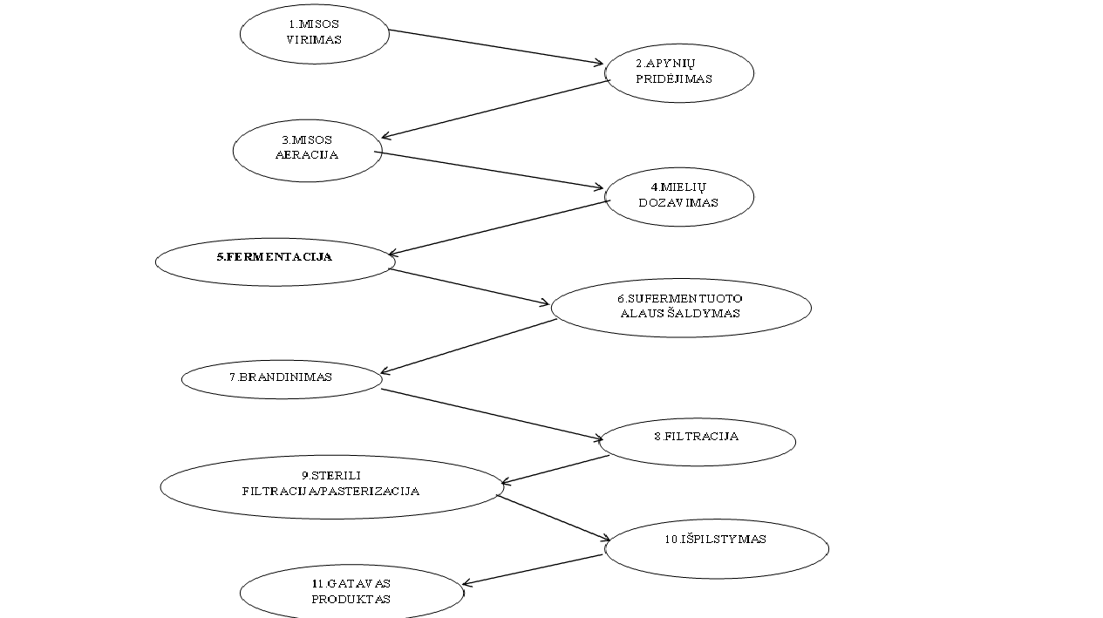
1 pav. Pagrindiniai alaus gamybos etapai (Fergus G. Priest ir kt., 2003)

Žaliavos. Viso yra 4 pagrindiniai komponentai, reikalingi alui pagaminti – vanduo, miežiai, apyniai ir mielės. ,(W.Kunze, 2011). Gali būti pridedama ir papildomų ingredientų, priklausomai nuo receptūros, tai gali būti cukrus, vaisiai arba prieskoniai. Tačiau šie ingredientai naudojami išskirtinėms alaus rūšims gaminti (Marina Esteve Saus ir kt, 2013). Kai kurie šaltiniai nurodo, kad alų sudaro apie 800 junginių, tiek jų yra nustatyta ir identifikuota (Tomas Horak, 2010). Daugelis šių junginių prisideda prie alaus skonio bei aromato formavimosi.
Miežių salykle esantis krakmolas fermentacijos metu virsta į alkoholį, tai viena iš svarbiausių jo funkcijų. Be to, salyklo luobelė technologiniame procese tarnauja kaip filtravimo medžiaga nusunkiant misą virimo ,(W.Kunze, 2011).
Pagrindinis kartumo suteikiantis komponentas - apyniuose esančios karčiosios dervos bei eteriniai aliejai. Aludarystėje naudojami skirtingų rūšių apyniai, iš skirtingų pasaulio vietų. ,(W.Kunze, 2011).
Visi fermentacijos procesai, vykstantys alaus rūgimo metu priklauso nuo mielių. Aludarystėje naudojamos Sacharomyces cerevisiae bei Sacharomyces carlsbergensis rūšių mielės. Šios mielių rūšys tinkamiausios aludarystėje. Be to, kad mielės gaminą alkoholį, jos formuoja skonį bei aromatą. Skirtingos mielių rasės formuoja įvairiausius skonio bei aromato bukietus, kurie sudaro esminius skirtumus tarp alaus rūšių ,(W.Kunze, 2011).
Vanduo yra visų svarbiausias komponentas. Jis įeina ne tik į alaus sudėtį, tačiau vandeniu plaunamos visos technologinio proceso metu naudojamos talpos bei įrenginiai, todėl naudojamas vanduo turi būti ypatingai aukštos kokybės (Marina Esteve Saus ir kt.,2013). Vanduo sudaro daugiau nei 90 % alaus masės. Iš 5-7 litrų vandens pagaminamas 1 litras alaus ,(W.Kunze, 2011).
Fermentacija. Alaus gamybos metu yra išskiriami trys pagrindiniai biocheminiai procesai: fermentų susidarymas salyklinių cukrų skaidymo metu; krakmolo skilimas į paprastesnius angliavandenius šių fermentų dėka bei alkoholio ir CO₂ susidarymas fermentacijos metu ,(W.Kunze, 2011).
Alaus gamyboje pagrindinis ir svarbiausias yra fermentacijos procesas, kurio metu, nuosekliai, susidaro pagrindiniai skonį bei kvapą suteikiantys elementai (S. Landaud ir kt., 2000). Daug komponentų formuoja alaus skonį bei aromatą, tačiau esteriai yra vieni svarbiausių.
Procesai vykstantys fermentacijos metu. Fermentacijos eigoje susidarantys aukštesnieji alkoholiai, kurie nagrinėjami šiame darbe, susidaro skirtingų prcesų eigoje. Propilo alkholis susidaro amino rūgščių sintezės metu, glikolizės metu susidaro acetaldehidas. Visi aukštesniųjų alkoholių susidarymo mechanizmai pateikti paveiksle Nr. 1.4.1.

    - pav. Aukštesniųjų alkoholių susidarymo mechanizmai
Mielių metabolizmas. Mielės yra heterotropiniai mikrorganizmai, sugebantys panaudoti energijos šaltinius, esančius organiniuose junginiuose. Mielių ląstelės asimiliuodamos organinius anglies junginius tuo pat metu naudoja energiją ląstelės gyvybinėms funkcijoms palaikyti bei naujų ląstelių susidarymui, kitaip tariant, vyksta kombinuotas energijos paskirstymas. (Gerolf Annemulles ir kt., 2011). Šis procesas yra svarbiausias alaus gamybos metu ir turi didžiausią įtaką alaus kokybei. Išskiriami keli mielių metabolizmo etapai:
Riebalų metabolizmas. Tokios riebalų rūgštys kaip heksano, oktano, dekano yra junginiai, turintys įtakos lager tipo alaus skoniui ir mažiau juntamas elio alaus rūšyse.Šios riebalų rūgštys pasigamina kaip tarpiniai prduktai, skylant ilgos grandinės riebalų rūgštims. Jų gamybos greitis yra atvirkščiai prporcingas fermentacijos greičiui. Visi fermentuojamieji angliavandeniai, patekę į misą iš salyklo arba susidarę fermentų dėka sudaro 70-80 % visų karbohidratinių frakcijų. Maltozė sudaro apie 50 % visų fermentuojamųjų cukrų, kiti angliavandeniai, dalyvaujantys cukrų metabolizmo procesose yra maltotriozė, gliukozė, sacharozė ir fruktozė.
Baltymų metabolizmas. Aminorūgštys esančios misoje panaudojamos baltymų sintezei. Argininas, aspartamo rūgštis, asparginas, glutamo rūgštis, glutaminas, lyzinas, serinas, treoninas gali būti panaudtos tik fermentacijos pradžioje. Kitos amino rūgštys sintetinamos mielių. Šio proceso metu vyksta mielių glikolizė.
Aukštesnieji alkoholiai. Fuzelio alkoholiai, kitaip dar vadinami aukštesniaisiais alkoholiais, priešingai nuo vikenilinių diketonų bei aldehidų, kurie yra jauno nesubrendusio alaus aromato indikatoriai, yra jau subrandinto, pilnai susiformavusio alaus skonio bei kvapo junginiai. Jų susidarymas gali vykti keliais būdais:
- Mielės pagamina juos iš aminorūgščių, esančių misoje. Vyksta deamininimo, dekarboksilinimo bei redukcijos reakcijos, virsmai.
- Aukštesnieji alkoholiai yra taip pat sintetinami iš cukrų.
- Hidroksi- rūgščių ar keto- rūgščių tarpiniai skilimo produktai
Dujų chromatografija yra paprastas, jautrus būdas apibūdinti lakiesiems junginiams alkoholiniuose gėrimuose. Alkoholiai ir aldehidai alkoholiniuose gėrimose gali būti analizuojami dujų cromatografijos metodu, priklausomai nuo tikslinės analitės ir jų koncentracijų. Kapiliarinė dujų chromatografija labai efektyviai atskiria ir išskiria glaudžiai susijusius junginius, bet didesni pajėgumai dujų chromatografijos sistemos, nes kartais lengviau aptikti nedidelius kiekius alkoholio ir trumposios grandinės aldehidų, priklausančių aukštesniųjų alkoholių klasei.
Esteriai sudaro vieną iš svarbiausių skonio grupių ir jie vaidina svarbų vaidmenį juslinėje alaus charakteristikoje. Visų pirma, esterių gamybai įtakos turi misos sudėtis, fermentacijos parametrais bei mielių padermė. Taigi, esteriai dažnai yra tikslinės analitės autentiškumo ir kokybės kontrolės rodikliai
Šie junginiai gali susidaryti vykstant kondensacijos reakcijai:
R`OH +RCOOH →RCOOR`+ H₂O
Nordstromas įrodė, kad esteriai formuojasi biocheminiu keliu, kurio intensyvumas priklauso nuo mielių darbo intensyvumo:
RCOOH+ATP+CoASH → RCO⁻ SCoA+ AMP+ PPi
RCO⁻SCoA+ R`OH → RCOOR`+ CoASH
(Tomas Horak, 2010).
Pagrindiniai faktoriai įtakojantys aromato susidarymą aluje pavaizduoti Paveiksle Nr. 1.4.2.
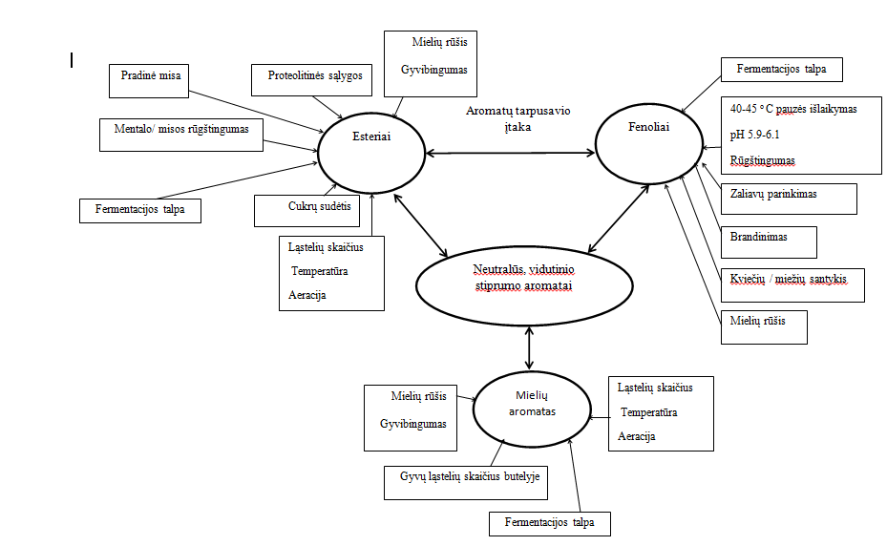
    - pav. Pagrindiniai faktoriai įtakojantys aromato susidarymą aluje

Alkoholio ir jame esančių junginių įtaka sveikatai

ES yra daugiausiai geriantis regionas pasaulyje, nors 11 litrų gryno alkoholio, kuriuos išgeria kiekvienas suaugęs žmogus per metus yra gerokai mažiau, nei 15 litrų rodiklis pasiektas aštunto dešimtmečio viduryje. Kiek mažiau nei pusė šio alkoholio kiekio išgeriama alaus pavidalu (44%), o likusi dalis tenka vynui (34%) ir stipriesiems gėrimams (23%). Penkiolikos senųjų ES narių tarpe, šiaurės ir centrinės Europos šalys daugiausia gerą alų, o pietų Europos šalys daugiausia geria vyną (nors Ispanija gali būti išimtis). Alkoholio vartojimo iki prisigėrimo atžvilgiu Europos šalys taip pat skiriasi – lyginant su kitomis šalimis, mažesnis skaičius pietų Europos gyventojų nurodo, kad prisigeria kiekvieną mėnesį. Šis skirtumas sumažėja, jei naudojamas “gėrimo daug” matas, t.y. tam tikrą alkoholio taurių skaičių viršijantis gėrimas per vieną kartą. Tai leidžia manyti, kad gali būti stebimi sistemingi žmonių polinkio pripažinti savo intoksikaciją arba “vieno karto” apibrėžimo skirtumai. Prisigėrimo tyrimuose kartais sutinkamos išimtys iš įprastos šiaurės-pietų taisyklės, konkrečiai, rezultatas, kad Švedijoje prisigėrimo dažnis yra vienas iš mažiausių tarp penkiolikos senųjų ES narių. Nors 266 milijonai suaugusiųjų geria iki 20g (moterys) ar 40g (vyrai) alkoholio per dieną, virš 58 milijonų suaugusiųjų (15%) šį vartojimo lygį viršija ir 20 milijonų (6%) iš jų per dieną išgeria daugiau kaip 40g (moterys) ar 60g (vyrai). Jei vienoje suvartojimo lygio žiūrėsim į priklausomybę nuo alkoholio, galime manyti, kad kiekvienais konkrečiais metais 23 milijonai europiečių (5% vyrų, 1% moterų) yra priklausomi nuo alkoholio. (alkoholio tyrimų institutas, 2006, jungtinė karalystė).
Visi moksliniai tyrimai, atlikti norint išsiaiškinti alkoholio įtaką žmonių sveikatai, parodė, kad nuolatinis alkoholio vartojimas įtakoja priešlaikinę žmonių mirtį ( M.J. Peto 1997) bei tokių ligų kaip širdies ir kraujagyslių ligos, kepenų ligos ir daug kitų, atsiradimą arba paūmėjimą (Corrao G.ir kt, 2000). Taip pat įrodytas faktas, kad skiriasi moterų ir vyrų saugi alkoholio suvartojimo dozė per parą (Romeo J ir kt., 2008). 2008 metų turimų duomenimis, kurių buvo atlikta viso 34, skirtingose pasaulio vietose, įrodyta, kad moterys, neturinčios jokių sveikatos sutrikimų, esančios geros fiziologinės būsenos, gali suvartoti 20 g alkoholio, o vyrai 40 g, nepakenkdami sveikatai. Tokio kiekio alkoholio suvartojimas net gali teigiamai veikti organizmo funkcijas ir sumažinti ankstyvos mirties tikimybę iki 18 % (Castenluovo A ir kt., 2006). Tačiau labai svarbus aspektas yra tas, kad lyginama su priklausomais nuo alkoholio asmenimis ir su tais, kurie alkoholio suvartoja daugiau nei 3 gėrimus per parą (Eric B Rim ir kt., 1999).
Kitų tyrimų metu buvo nustatyta, kad saikingas alkoholio vartojimas pagerina lipoproteinų apykaitą ir mažina mirtingumo riziką nuo širdies ir kraujagyslių ligų. Kyla klausimas, ar papildomos naudos sveikatai, susijusios su ne alkoholio komponentais aluje galima tikėtis. Atliktų tyrimų ciklas apibendrina naujausius tyrimus apie galimą alaus naudą sveikatai, kurie įrodo prevencinį alaus ir jo sudedamųjų dalių poveikį. Tyrimų ciklas, atliekant bandymus su gyvūnais, parodė, kad alus gali slopinti kancerogenezės ir osteoporozės požymius. Alus taip pat suteikia apsaugą nuo oksidacinio streso, tai įtakoja alfa-karčiosios rūgštys, esančios apyniuose. Jos taip pat gali užkirsti kelią nutukimui ir 2 tipo cukriniam diabetui, gerina lipidų apykaitą ir slopina aterosklerozės vystymąsi. Tolesni tyrimai reikalingi tam, kad atskleisti kitų alaus sudedamųjų dalių teigiamą poveikį organizmui (Keiji Kondo 2004), Kiti mokslininkai nustatė, kad alfa-karčiosios rūgštys yra pagrindinis flavonoidų šaltinis, aptinkamas moteriškųjų apynių žiedynų spurguose. Žmogus, vartodamas alų, gauna ksantohumolo ir flavonoidų. Ksantohumolas buvo charakterizuojamas kaip vėžio chemoprevencinis agentas, tai buvo nustatyta in vitro tyrimais. Kita medžiaga - 8-prenilnaringeninas yra vienas stipriausių iki šiol žinomų fitoestrogenų. Šie biokomponentai turi didelį vėžio prevencijos bei gydymo potencialą (Jan F Stevens, 2004)
Nustatyta, kad žmonės saikingai vartojantys alkoholį sumažina tikimybę susirgti širdies ligomis 30-40 %, lyginant su žmonėmis, kurie vartoja per didelius kiekius alkoholio (Manson J ir kt.,2002).
Nustatyta, kad 1 bokalas alaus per dieną gali įtakoti gerojo cholesterolio susidarymą kraujyje, tačiau didesni jo kiekiai veikia priešingai (McConnell MV ir kt., 2001). Alkoholis ypatingai įtakoja trigliceridus, t.y., skatina riebalų susidarymą ir jų cirkuliaciją kraujyje, taip pasigamina cholesterolis ir jo kiekis didėja (Mukamal KJ ir kt., 2005) tačiau, prancūzų mokslininkai nustatė, kad aluje yra kur kas mažesnės trigliceridų koncentracijos nei vyne (http://cholesterol.about.com/lw/Health-Medicine/Conditions-and-diseases/Cholesterol-and-Alcohol-.htm). Išgėrus saikingą vyno ar spiritinio gėrimo kiekį, kraujo serume padidėja homocisteino (Martijn S van der Gaag 2014) (Padidėjusi homocisteino koncentracija kraujo plazmoje laikoma rizikos faktoriumi, skatinančiu aterosklerozę ir kraujagyslių, ypač širdies, smegenų ir periferinės kraujotakos sutrikimus, ligas). Homocisteino perteklius žaloja arterijų sieneles. Tokie tyrimai buvo atlikti ir 2001, jų rezultatai taip pat neparodė homocisteino koncentracijos padidėjimo žmogaus kraujyje saikingai vartojant alų, kuriame buvo nustatyti dideli folinės rūgšties kiekiai.
Alkoholis įtakoja kraujo kūnelių skaičiaus sumažėjimą, kitaip tariant, skystina kraują.Veikdamas kraujyje esančius lipidus, sumažina jų pasigaminimo skaičių. Dėl to gali išsivystyti kraujo ligos, lėtai gyja žaizdos, silpsta imuninė sistema (Romeo J ir kt., 2008)
Aterosklerozė, galinti būti širdies infarkto priežastimi, sukelia kraujagyslių sienelių uždegimą taip pat susiaurina kraujagyslių sieneles ir gali sudaryti trombus. Atlikti tyrimai rodo, kad alkoholis pasižymi antiuždegiminėmis savybėmis ir gali sumažinti riziką susirgti širdies ir kraujagyslių ligomis (Sierksma A ir kt., 2002). Atlikti tyrimai parodė, kad sergamumas širdies ligomis mažiausias buvo žmonių, vartojančių nedidelius alkoholio kiekius. Visiškai nevartojančių ir vartojančių didesnius, nei saugi paros dozė, alkoholio kiekius, sveikatos būklė širdies bei kraujagyslių ligų atžvilgiu buvo ženkliai blogesnė (Imhof A ir kt., 2004).
Tačiau reikėtų pažymėti, kad Albanijoje, neturtingiausioje Europos šalyje, yra mažesnis mirtingumas nei Danijoje, šalyje gaunančioje didžiausias pajamas iš visų Europos sąjungos šalių. Šie statistiniai duomenys gali būti siejami su alkoholio suvartojamu kiekiu (. Kesteloot H 2001).
Insulinas yra hormonas, reguliuojantis cukraus kiekį organizme. Vienas pirmųjų sutrikimų, esant grėsmei susirgiti cukriniu diabetu, yra organizmo atsparumas šiam hormonui. Saikingas alkoholio vartojimas gali sumažinti riziką susirgti cukriniu diabetu. Cukrinio diabeto bei širdies ir kraujagyslių ligų mechanizmai yra siejami tarpusavyje, taigi tai gali būti alkoholio įtakos širdies bei kraujagyslių ligų rizikos sumažėjimo „tęsinys“ (Konrat C ir kt., 2002).
Saikingas alkoholio vartojimas siejamas su mažesne širdies ir kraujagyslių ligų rizika 2 tipo cukriniu diabetu sergantiems pacientams (Solomon CG irk t., 2000). Šis teigiamas poveikis yra didesnis diabetu sergantiems asmenims nei nesergantiems (Ajani UA ir kt.,2000) Atliekant šių ligų mechanizmų tyrimus, daugiausia dėmesio buvo skirta lipidų apykaitai (Tanasescu M irk t., 2001) koaguliacijai, fibrinolizei (Clevidence Bair kt., 2001) ir insulino sintezei. Tačiau priežastys, dėl kurių alkoholis įtakoja širdies ir kraujagyslių sistemą nėra visiškai aiškios. Nustatyta, kad saikingas alkoholio vartojimas susijęs su sumažintu uždegiminių procesų atsiradimu ir su pagerinta endotelio funkcija. Tačiau jokių ankstesnių studijų, kurių metų būtų nagrinėjamas ryšys tarp alkoholio suvartojimo ir asociacijos kraujo plazmoje cukriniu diabetu sergantiems pacientams nebuvo atlikta ir išaiškinta. Atlikus tyrimus paaiškėjo, kad Cukriniu diabetu sergantiems pacientams, alkoholis gali sukelti hipoglikemiją, ypač per ilgesnį laiką nevalgius (Albert MA, ir kt.,2003) Tačiau tas pats tyrimas parodė, kad gliukozės homeostazės nepakito diabetu sergantiems pacientams, kurie suvartojo nedidelį alkoholio kiekį su maistu.
Nors girtavimas yra susijęs su cukriniu diabetu, neuropatija, retinopatija, nuosaikus alkoholio vartojimas kelia nedidelę riziką šių komplikacijų atsiradimui. Taigi, nuosaikus alkoholio vartojimas yra susijęs su gerokai žemesnių uždegimo lygių ir cukriniu diabetu sergantiems žmonėms.

DARBO METODIKA

2.1. Pagrindinės tyrimų kryptys ir jų pagrindimas

Šiame eksperimente buvo tirti dviejų gamintojų alaus mėginiai.
Pirmajame šio darbo etape, buvo atliktas skirtingų alaus rūšių mėginių paruošimas aukštesniųjų alkoholių kiekybiniam įvertinimui.
Antrajame etape buvo nustatyti pagrindiniai alaus kokybės reglamentujamieji rodikliai bei kiti rdikliai, kurie stebimi gamybje savikontrolės tikslu (pH, Zn, Ca, alkoholio kiekis tūrio proc, v/v alkoholio kiekis masės proc. m/m, sausosios medžiagos, vikinaliniai diketonai, kartumas).
Pagrindiniai tyrimų etapai pateikti 3.1 paveiksle.
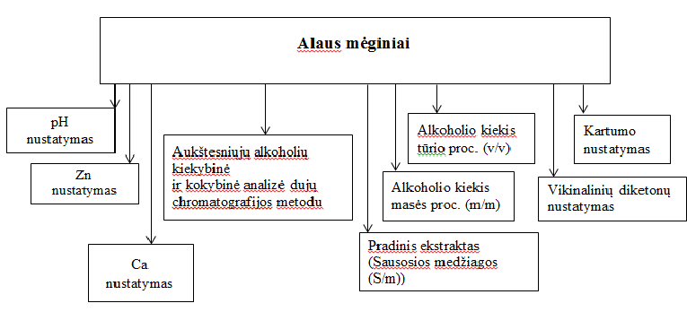
3.1 pav. Eksperimento schema

2.2. Tyrimų objektai ir metodai

2.2.1 Eksperimente naudotos alaus rūšys

Eksperimente naudotos alaus rūšys ir informacija nurodoma etiketėse pateikta 3.1 lentelėje.
3.1 lentelė. Eksperimente naudotos alaus rūšys ir jų aprašymas
Nr. | Pavadinimas | Rūšis
Nr. | Pavadinimas | Pagal  spalvą | Elis/  lager | Alko-holis v/v | Stiprus/ lengvas
1. | Mėginys Nr. 1 | Tamsusis | Elis | 6,0 | Stiprus
2. | Mėginys Nr. 2 | Tamsusis | Elis | 5,8 | Stiprus
3. | Mėginys Nr. 3 | Šviesusis | Elis | 5,2 | Lengvas
4. | Mėginys Nr. 4 | Šviesusis | Elis | 5,6 | Stiprus
5. | Mėginys Nr. 5 | Pusšviesis | Elis | 5,4 | Lengvas
6. | Mėginys Nr. 6 | Pusšviesis | Elis | 5,6 | Stiprus
7. | Mėginys Nr. 7 | Šviesusis | Lager | 4,6 | Lengvas
8. | Mėginys Nr. 8 | Šviesusis | Lager | 5,0 | Lengvas

2.2.2. Alaus tyrimo metodai

2.2.2.1. Aukštesniųjų alkoholių nustatymas dujų chromatografijos metodu

Alus aukštesniųjų alkoholių analizei visų pirma buvo distiliuojamas. Alaus mėginio 150 ml buvo distiliuojame iki tol, kol gaunama 50 ml distiliato. Gautas distiliatas supiltas į 150 ml matavimo kolbą, praskiestas distiliuotu vandeniu iki žymės ir pamatuota etilo alkoholio koncentracija gautame tirpale alaus analizatoriumi.
Kiekybinė ir kokybinė aukštesniųjų alkoholių analizė tirtuose mėginiuose buvo atlikta dujų chromatografijos metodu. Naudota kolonėlė Zebron ZB – WAX; 30m x 0,25 x 0,25 µm; 100 % polietilenglikolio; Phenomenex. Aukštesniųjų alkoholių koncentracijos mėginiuose buvo apskaičiuotos mg/ml pagal gautų pikų plotus, lyginant juos su standartiniu, žinomos koncentracijos aukštesniųjų alkoholių tirpalu (3.2 lentelė).

2.2.1. lentelė. Aukštesniųjų alkoholių koncentracijos standartiniame tirpale
Stan-dartas,  mg/l | Acetal-dehidas | Metil-acetatas | Etil-ace-tatas | MEta-nolis | Propa-  nolis | Izobuta-  nolis | Izoamilo-  alkoholis
Stan-dartas,  mg/l | 62,8 | 18,64 | 180,4 | 79,1 | 32,16 | 161,6 | 330

2.2.2.2. Ca ir Zn nustatymo aluje metodika
Ca ir Zn tiriamuosiuose mėginiuose buvo nustatyti taikant atominės absorbcijos liepsnos spektrometrinį metodą.

2.2.2.4. pH, sausųjų medžiagų, alkoholio kiekio aluje nustatymo metodikos
pH nustatytas pH-metru „Mettler Toledo 220”, pagal įrengimo gamintojo nurdymus, vadovaujantis prietaiso instrukcija.
Sausosios medžiagos, alkoholio kiekis masės bei tūrio procentais nustatytas pagal LST 1572:2004 Alus. Etilo alkhlio kncentracijos, tikrojo ir pradinio ekstrakto nustatymas.

2.2.2.5. Vikenalinių diketonų (VDK) ir kartumo tyrimo metodai
Vikinaliniai diketonai ir kartumas nustatyti Europos aludarių konvencijos oficialiame leidinyje pateiktais metodais: VDK. Europos aludarių knvencijos leidinys, Analytica EBC 9.2.4.1 Vikinaliniai diketonai aluje. Spektroftometrinis metodas, 2000 m. 5-tas leidimas.
Kartumas nustatytas metodu, pateiktu Europos aludarių konvencijos leidinyje, Analytica EBC 9.8 Alaus kartumas, 1997 m. 5-tas leidimas.

2.3. Matematinė statistinė duomenų analizė
Mėginių paruošimas iš kiekvienos alaus rūšies buvo kartotas 2 kartus, tiriant lygiagrečiai 3 mėginius. Matematinė statistinė tyrimo duomenų analizė atlikta, naudojant MS Excel programą. Skirtumo patikimumas (P) paskaičiuotas tarp vidutinių rezultatų reikšmių.

TYRIMŲ REZULTATAI

Aukštesniųjų alkoholių tyrimų rezultatai

Etilacetato kiekis alaus mėginiuose

Etilacetato kiekis, nustatytas mėginiuose, pateiktas 3.1.1. paveiksle (1 priede). Didžiausias etilacetato kiekis nustatytas mėginiuose Nr. 5 ir Nr. 3 (atitinkamai, 2576 mg/l ir 2471 mg/l). Mažiausi etilacetato kiekiai nustatyti mėginiuose Nr. 8 ir Nr. 7 (atitinkamai, 202 mg/l ir 286 mg/l). Likusiuose mėginiuose etilacetato kiekis kito nuo 591 mg/l iki 1765 mg/l (atitinkamai, mėginiuose Nr. 6 ir Nr. 1).
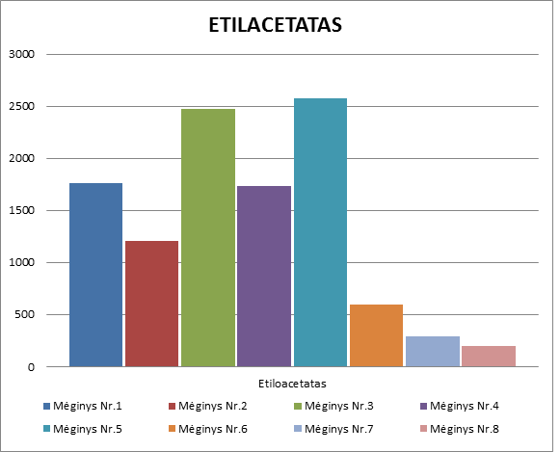
    - Pav. Etilacetato koncentracija etanolyje, esančiame tirtame aluje (mg/l)

Etilacetatas yra aptinkamas visų rūšių aluje. Jis susiformuoja mielių fermentacijos metu. Jo kiekiai gali būti labai skirtingi kiekvienoje alaus rūšyje. Kaip matome paveiksle, jo kiekis svyruoja nuo 202 mg/l iki 2576 mg/l. Šio esterio didesni kiekiai gali susidaryti pakitusioms „normalios“ fermentacijos sąlygoms (pvz.: laukinių mielių fermentacija, temperatūrų svyravimas ar slėgio pokyčiai fermentacijos metu). Kokybės atžvilgiu, didelė šio esterio kncentracija įtakoja nepageidautiną alaus aromatą ir prieskonį. Tačiau per didelį šio esterio kiekį, pajutus jauname aluje, galima sumažinti atsakingų už etilo acetato sintezę fermentų veiklą. Nustatyta, kad esant 5-30 mg/l etilacetato, juntamas vaisių ar kepinto cukraus aromatas.

Acetaldehido kiekis alaus mėginiuose

Acetaldehido kiekis, nustatytas mėginiuose pateiktas 3.1.2. paveiksle (2 priede). Didžiausias acetaldehido kiekis nustatytas mėginiuose Nr. 8 ir Nr. 7 (atitinkamai, 199 mg/l ir 113 mg/l). Kituose mėginiuose šis junginys nebuvo nustatytas.

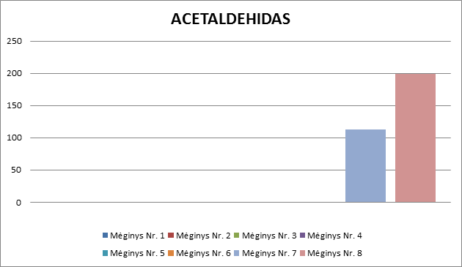
    - Pav. Acetaldehido koncentracija etanolyje, esančiame tirtame aluje (mg/l)

Fermentacijos metu alaus mielės cukrus paverčia į etanolį ir anglies dioksidą. Šis procesas lydimas daugelio kitų junginių gamybos daug mažesniais kiekiais (pvz., esterių, fuzelio alkoholių) ir tarpinių junginių, kaip aldehidai. Kai mielės paverčia cukrų alkoholiu, cukruje vyksta tarpiniai pokyčiai, įskaitant konversiją į acetaldehidą prieš susidarant alkoholiui. Dėl šios priežasties, acetaldehido susidarymas suintensyvėja pirmajame fermentacijos etape, po to kiekis mažėja, alkoholio gamybos dėka. Acetaldehidas suteikia nepageidaujamą žolės, neapdoroto sidro (žalių obuolių) skonį ir aromatą, Daugiausiai aptinkami nesubrendusiame aluje.
Tačiau acetaldehidas gali susidaryti ir jau gatavame, išpilstytame gaminyje, patekus deguonies įvyksta oksidaciniai procesai ir alkoholis konvertuojamas į pradinius tarpinius junginius. Tokie pakitimai stipriai gadina alaus skonį, jis įgauna pasenusio alaus prieskonį.
Tik dvejuose (Mėginys Nr. 7 ir Mėginys Nr. 8) iš tirtų mėginių buvo aptiktas nedidelis acetaldehido kiekis. Tai buvo lager tipo alaus mėginiai, aukštutinės fermentacijos mielių fermentuotame aluje (elis) šių junginių nenustatyta.

Metanolio kiekis alaus mėginiuose

Metanolio kiekis, nustatytas mėginiuose pateiktas 3.1.3. paveiksle (3 priede). Didžiausias metanolio kiekis nustatytas mėginyje Nr. 3 (165 mg/l). Kituose mėginiuose šis junginys nebuvo nustatytas.

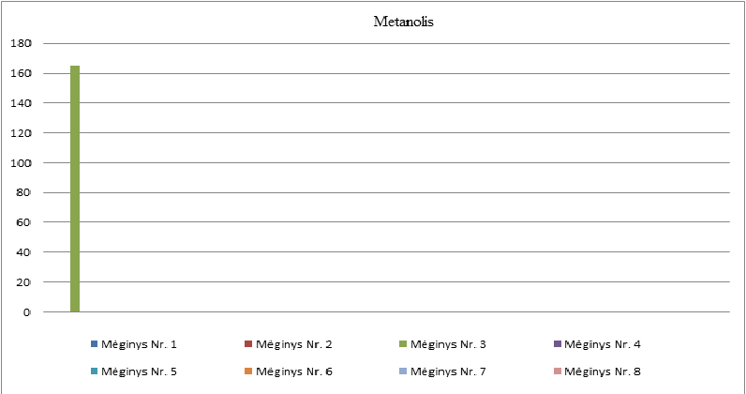
    - Pav. Metanolio kncentracija etanolyje, esančiame tirtame aluje (mg/l)

Tai paprasčiausias alkoholis. Jis bespalvis, degus, nuodingas (nuo mažos dozės galima apakti), neribotai tirpsta vandenyje, skystis su savitu kvapu. Jis naudojamas kaip antifrizas, tirpiklis ar degalai. Metilo alkoholio, kuris yra nuodingiausias visų alkoholinių gėrimų elementas, aluje, kaip ir bet kuriame alkoholiniame gėrime, tam tikras kiekis yra, ir jis susidaro natūraliai, cukrų fermentacijos metu.
Metanolis susiformuoja, kai gėrime yra daug pektinų. Metanolis susiformuoja iš pektinų, kurie iš esmės sudaryti iš metilo esterių. Kai pektinai suardomi dėl mikroorganizmų veiklos, metilo esteriai susijungia su vandeniu ir susiformuoja metanolis. Iš 8 tirtų mėginių tik viename (Mėginyje Nr. 3) buvo nustatytas nedidelis metanolio kiekis.

Propanolio kiekis alaus mėginiuose

Propanolio kiekis, nustatytas mėginiuose, pateiktas 3.1.4. paveiksle (4 priede). Didžiausias propanolio kiekis nustatytas mėginiuose Nr. 2 ir Nr. 4 (atitinkamai, 1644 mg/ ir 1440 mg/l). Mažiausi propanolio kiekiai nustatyti mėginiuose Nr. 8 ir Nr. 7 (atitinkamai, 188 mg/l ir 167 mg/l). Likusiuose mėginiuose propanolio kiekis kito nuo 375 mg/l iki 1347 mg/l (atitinkamai, mėginiuose Nr. 6 ir Nr. 1).
Propanolis buvo nustatytas visuose alaus mėginiuose. Panaudojus grįžtamąją reakciją mokslininkai tiria ryšį tarp aromato junginių susiformavimo ir priklausomybės tarp propanolio ir kitų pentanolių. Tyrimai parodo, kad sąlygos fermentacijai tuo pačiu metu alaus darykloje paprastai įtakos propanolio ir izobutanolio formavimuisi yra vienodos. Propanolio pakitimai aluje daugiau pasireiškia dėl skirtingų mielių padermių, negu pokyčių alaus gamybos procese. Nustatyta, kad skirtingų mielių padermių įtaka aukštesniųjų alkoholių susiformavimui yra didesne, negu vykstanti alaus fermentacija. Propanolio nustatyta visuose mėginiuose, kiekis svyruoja nuo 167 mg/l lager tipo aluje (Mėginys Nr. 7) iki 1644 mg/l aukštutinės fermentacijos mielių sufermentuotame tamsiame aluje (Mėginys Nr. 2).
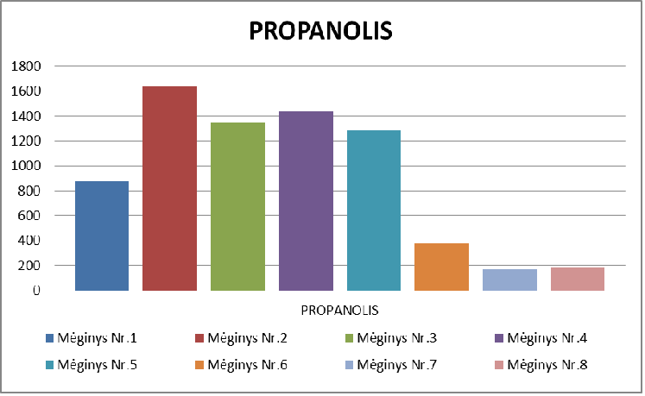
    - Pav. Prpanolio kncentracija etanolyje, esančiame tirtame aluje (mg/l)

Izobutanolio kiekis alaus mėginiuose

Izobutanolio kiekis, nustatytas mėginiuose pateiktas 3.1.5. paveiksle (5 priede). Didžiausias izobutanolio kiekis nustatytas mėginiuose Nr. 4ir Nr. 2 (atitinkamai, 2569 mg/ ir 1987 mg/l). Mažiausi izobutanolio kiekiai nustatyti mėginiuose Nr. 8 ir Nr. 7 (atitinkamai, 267 mg/l ir 241 mg/l). Likusiuose mėginiuose izobutanolio kiekis kito nuo 705 mg/l iki 1917 mg/l (atitinkamai, mėginiuose Nr. 3 ir Nr. 6).
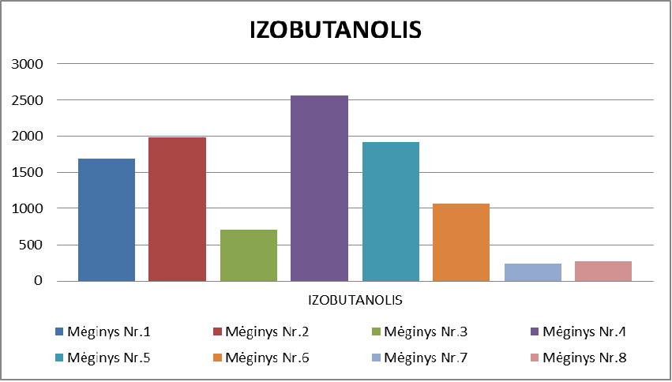
3.1.5.Pav. Izobutanolio kncentracija etanolyje, esančiame tirtame aluje (mg/l)

Izoamilo alkoholio kiekis alaus mėginiuose

Izoamilo alkoholio kiekis, nustatytas mėginiuose pateiktas 3.1.6. paveiksle (6 priede). Didžiausias izoamilo alkoholio kiekis nustatytas mėginiuose Nr. 4 ir Nr. 2 (atitinkamai, 10501 mg/ ir 8884 mg/l). Mažiausi izoamilo alkholio kiekiai nustatyti mėginiuose Nr. 8 ir Nr. 7 (atitinkamai, 1517 mg/l ir 1678 mg/l). Likusiuose mėginiuose izoamilo alkoholio kiekis kito nuo 2434 mg/l iki 8501 mg/l (atitinkamai, mėginiuose Nr. 6 ir Nr. 1).
Tai vienas iš pagrindinių aukštesniųjų alkoholių sudarančių „fuzelį“. Izoamilo susidarymui aluje įtakos turi temperatūra fermentacijos metu ir ištirpusio deguonies kiekis.
Atlikto tyrimo metu didžiausia koncentracija nustatyta 10501 mg/l (Mėginyje Nr. 4) aukštutinės fermentacijos mielių fermentuotame aluje, o mažiausia 1517 mg/l (Mėginyje Nr. 8), lager tipo aluje.

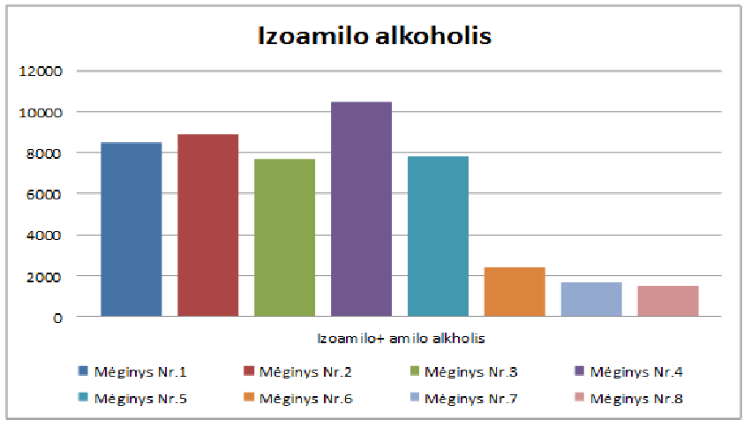
3.1.6.Pav. Izoamilo alkoholio koncentracija etanolyje, esančiame tirtame aluje (mg/l)

Ca ir Zn nustatymo aluje rezultatai

Ca kiekis, nustatytas mėginiuose, pateiktas 3.2.1. paveiksle (7 priede). Didžiausias Ca kiekis nustatytas mėginiuose Nr. 8 ir Nr. 7 (atitinkamai, 91,38 mg/l ir 54,79 mg/l). Mažiausi Ca kiekiai nustatyti mėginiuose Nr. 1 ir Nr. 2 (atitinkamai, 21,0 mg/l ir 19,95 mg/l). Likusiuose mėginiuose Ca kiekis kito labai neženkliai, nuo 21,28 mg/l iki 21,79 mg/l (atitinkamai, mėginiuose Nr. 5 ir Nr. 3).
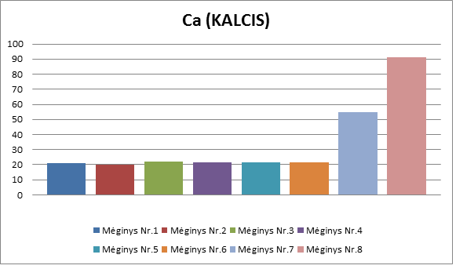
    - Pav. Ca kiekis aluje (mg/l)

Zn kiekis, nustatytas mėginiuose pateiktas 3.2.2. paveiksle (7 priede). Didžiausias Zn kiekis nustatytas mėginiuose Nr. 2 ir Nr. 1 (atitinkamai, 0,150 mg/l ir 0,130 mg/l). Mažiausi Zn kiekiai nustatyti mėginiuose Nr. 8 ir Nr. 7 (atitinkamai, 0,030 mg/l ir 0,055 mg/l). Likusiuose mėginiuose Zn kiekis kito nuo 0.058 mg/l iki 0,110 mg/l (atitinkamai, mėginiuose Nr. 4 ir Nr. 5).
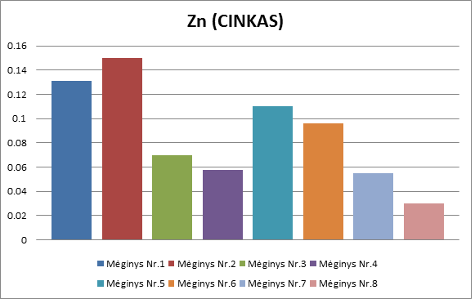
    - Pav. Zn kiekis aluje (mg/l)

pH, sausųjų medžiagų ir alkoholio kiekio aluje rezultatai

pH, sausujų medžiagų, alkoholio (masės bei tūrio proc.) kiekis, nustatytas mėginiuose pateiktas 3.3.1. paveiksle (8 priede). Didžiausia pH reikšmė nustatyta mėginiuose Nr. 6 (4,5). Mažiausia pH reikšmė nustatyta mėginiuose Nr. 4 (4,24). Likusiuose mėginiuose pH reikšmė skyrėsi paklaidų ribose (nuo 4,3 iki 4,4).
Didžiausias sausųjų medžiagų kiekis nustatytas mėginiuose Nr. 1 ir Nr. 2 (atitinkamai, 15,9 ir 15,1). Mažiausias sausųjų medžiagų kiekis nustatytas mėginiuose Nr. 8. ir Nr.7 (atitinkamai, 11,85 ir 10,5). Kituose mėginiuose sausųjų medžiagų kiekis svyravo nuo 11,9 iki 14,7 (atitinkamai, mėginiuose Nr. 3 ir Nr. 6).
Didžiausias alkoholio kiekis masės procentais aluje nustatytas mėginiuose Nr.1 ir Nr. 2 (atitinkamai, 4,9 % ir 4,45 % ), mažiausias - mėginiuose Nr. 8 ir Nr. 7 (atitinkamai, 3,87 % ir 3,62 %). Kituose mėginiuose alkoholio koncentracija masės vienetais svyravo nuo 3,91 % iki 4,41 % (atitinkamai, Nr. 3 ir Nr. 6). Didžiausia alkoholio koncentracija tūrio procentais nustatyta mėginiuose Nr. 1 ir Nr. 2 (atitinkamai, 6,3 % ir 5,73%). Mažiausia alkoholio koncentracija nustatyta mėginiuose Nr. 8 ir Nr. 7 (atitinkamai, 4,94 % ir 4,61 %). Kituose mėginiuose alkoholio koncentracija masės vienetais svyravo nuo 4,99 % iki 5,6 % (atitinkamai, Nr. 3 ir Nr. 6).
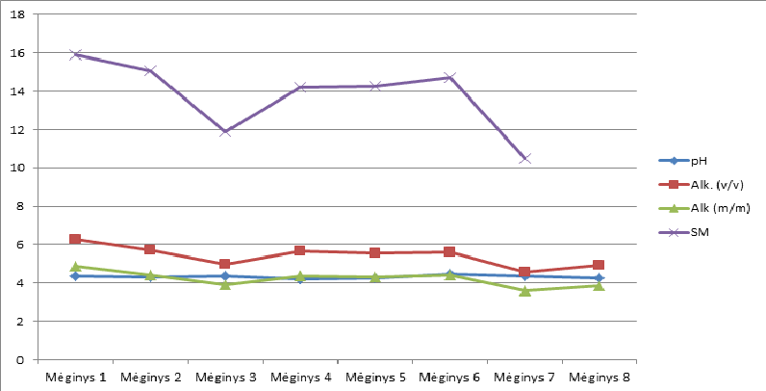
    - Pav. pH, sausųjų medžiagų ir alkoholio kiekis aluje

  - Vikinalinių diketonų (VDK) ir kartumo tyrimo rezultatai

VDK bei karčiųjų medžiagų kiekis, nustatytas mėginiuose pateiktas 3.4.1. paveiksle (9 priede). Didžiausia VDK reikšmė nustatyta mėginiuose Nr. 1 ir Nr. 5 (atitinkamai, 0,26 ir 0,24). Mažiausia VDK reikšmė nustatyta mėginiuose Nr. 3, Nr. 4 ,Nr. 7 ir Nr. 8 (0,11). Likusiuose mėginiuose VDK reikšmė skyrėsi neženkliai, nuo 0,21 ir 0,22 (atitinkamai, mėginiuose Nr. 6 ir Nr. 2). Didžiausias karčiųjų medžiagų kiekis aluje buvo nustatytas mėginiuose Nr.6 ir Nr. 1 (atitinkamai, 45,2 ir 23,6). Mažiausias kiekis buvo nustatytas mėginiuose Nr. 8 ir Nr. 7 (atitinkamai, 6,7 ir 9,1). Kituose mėginiuose karčiųjų medžiagų koncentracija svyravo nuo 11,6 iki 23,5 (atitinkamai, Nr. 3 ir Nr. 5).
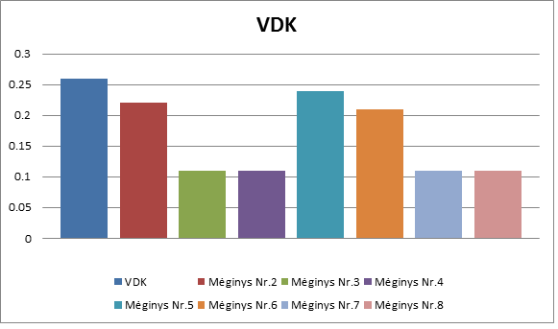
    - Pav. Vikinalinių diketonų parodymai tirtame aluje
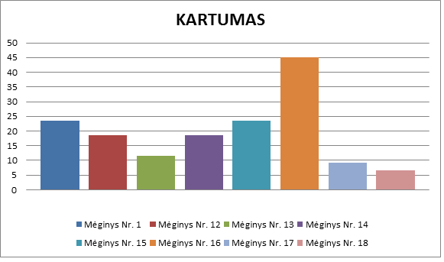
    - Kartumo parodymai tirtame aluje

REZULTATŲ APTARIMAS

Aukštesnieji alkoholiai ir jų esteriai, turi didžiausią įtaką gėrimų skoniui. Didžiausią aromato bei skonio bukieto dalį sudaro izoamilo alkoholis, o mažiausią n-propanolis. Aukštesnieji alkoholiai gali susiformuoti mielių metabolizmo metu, taip pat esant pašalinėms bakterijoms, vykstant dekarboksilinimo reakcijoms iš keto rūgščių, kurių tarpiniai produktai leucinas, izoleucinas, valinas ir treoninas. Inhibitorių buvimas mielių augimo terpėje įtakoja jų sintezės prduktų sumažėjimą (Lachenmeier D.W. ir kt., 2007).
Be aukštesniųjų alkoholių alaus kokybę lemia fizikiniai cheminiai rodikliai, kurie nustatomi aluje. Vieni jų, tokie kaip alkoholio koncentracija tūrio procentais, sausosios medžiagos, spalva, pH, angliarūgštės kiekis, yra reglamentuojami „Alaus ir alaus kokteilių apibūdinimo, gamybos ir prekinio pateikimo techniniame reglamente“. Kiti jų atliekami savikontrolės tikslais. Šiame darbe atlikti tyrimai parodo tarpusavio ryšį ir atliktų tyrimų dėka galime įvertinti tirtų produktų kokybę.
Aukštesnieji alkoholiai yra pagrindinė lakiųjų junginių frakcija aluje, didžiausia jų koncentracija yra elio rūšies aluje. Alifatiniai alkoholiai prisideda prie skonio bei kvapo bukieto formavimo. Aromatiniai aukštesnieji alkoholiai praktiškai nenustatomi lager tipo aluje ir nėra pageidaujami, priešingai nei elio aluje. Jame pageidaujami specifiniai kvapai bei skoniai. Pagrindiniai aukštesnieji alkoholiai, ryškiausiai juntami aluje, yra 2- ir 3- metil butanolis ir 2- feniletanolis (Fergus G. Ir kt., 2003). Ryškiausiai matomi skirtumai tarp žemutinės ir aukštutinės fermentacijos mielių fermentuotų alaus mėginių. Elio tipo aluje yra daugiau aukštesniųjų alkoholių ir kitų medžiagų, tokių kaip sausosios medžiagos bei alkoholio kiekis. Rodikliai, kurie praktiškai nesiskiria, yra gaunami optimizavus technolginius procesus ir neturi įtakos aukštesniųjų alkoholių gamybai (pvz.: pH). Dauguma junginių nustatyti visose alaus mėginiuose, išskyrus metanolį ir acetaldehidą. Tai parodo, kad kiekvienas alus turi savitas skonio bei aromato kompozicijas.
Mes nustatėme, kad aukštesniųjų alkoholių (acetaldehido, etilacetato, metanolio, propanolio, izobutanolio, izoamiloalkoholio) didesni kiekiai yra aluje tipo elio, o lager tipo aluje šių junginių kiekis mažesnis. Tai įgalina paaiškinti sodresnį tipo elio alaus aromatą.
Aukštesniųjų alkoholių bei kitų fuzelio junginių kiekis tirtame aluje kito priklausomai nuo alaus rūšies ir didžiausias etilacetato kiekis nustatytas mėginiuose Nr. 5 ir Nr. 3 (atitinkamai, 2576 mg/l ir 2471 mg/l). Mažiausi etilacetato kiekiai nustatyti mėginiuose Nr. 8 ir Nr. 7 (atitinkamai, 202 mg/l ir 286 mg/l). Didžiausias acetaldehido kiekis nustatytas mėginiuose Nr. 8 ir Nr. 7 (atitinkamai, 199 mg/l ir 113 mg/l). Kituose mėginiuose šis junginys nebuvo nustatytas. Didžiausias metanolio kiekis nustatytas mėginyje Nr. 3 (165 mg/l). Kituose mėginiuose šis junginys nebuvo nustatytas. Didžiausias propanolio kiekis nustatytas mėginiuose Nr. 2 ir Nr. 4 (atitinkamai, 1644 mg/ ir 1440 mg/l). Mažiausi propanolio kiekiai nustatyti mėginiuose Nr. 8 ir Nr. 7 (atitinkamai, 188 mg/l ir 167 mg/l). Didžiausias izobutanolio kiekis nustatytas mėginiuose Nr. 4ir Nr. 2 (atitinkamai, 2569 mg/ ir 1987 mg/l). Mažiausi izobutanolio kiekiai nustatyti mėginiuose Nr. 8 ir Nr. 7 (atitinkamai, 267 mg/l ir 241 mg/l). Didžiausias izoamilo alkoholio kiekis nustatytas mėginiuose Nr. 4 ir Nr. 2 (atitinkamai, 10501 mg/ ir 8884 mg/l). Mažiausi izoamilo alkholio kiekiai nustatyti mėginiuose Nr. 8 ir Nr. 7 (atitinkamai, 1517 mg/l ir 1678 mg/l).
Ne tik aukštesnieji alkohliai ir kiti fuzelio junginiai turi įtakos alaus kokybei. Ne mažiau svarbū yra ir fizikiniai cheminiai rodikliai. Mes nustatėme, kad skirtingų rūšių alaus fizikiniai cheminiai rodikliai skirtingi: didžiausia pH reikšmė nustatyta mėginiuose Nr. 6 (4,5), mažiausia pH reikšmė - mėginiuose Nr. 4 (4,24). Didžiausias sausųjų medžiagų kiekis - mėginiuose Nr. 1 ir Nr. 2 (atitinkamai, 15,9 ir 15,1). Mažiausias sausųjų medžiagų kiekis - mėginiuose Nr. 8. ir Nr.7 (atitinkamai, 11,85 ir 10,5). Didžiausias alkoholio kiekis nustatytas mėginiuose Nr.1 ir Nr. 2. Didžiausia VDK reikšmė nustatyta mėginiuose Nr. 1 ir Nr. 5 (atitinkamai, 0,26 ir 0,24). Mažiausia VDK reikšmė nustatyta mėginiuose Nr. 3, Nr. 4 ,Nr. 7 ir Nr. 8 (0,11). Didžiausias karčiųjų medžiagų kiekis - mėginiuose Nr.6 ir Nr. 1 (atitinkamai, 45,2 ir 23,6). Mažiausias kiekis - mėginiuose Nr. 8 ir Nr. 7 (atitinkamai, 6,7 ir 9,1). Įvertinus šiuos rodiklius galima teigti, kad skirtingos alaus rūšys pasižymi skirtingais fizikiniais cheminiais rodikliais, todėl jų jusliniai rodikliai patikimai skiriasi.
Apibendrinant galima teigti, kad renkantis alų reikėtų atsižvelgti į savo poreikius ir norint gauti sodresnio aromato gėrimą, rinktis elio tipo alų, o saugesnis aukštesniųjų alkoholių aspektu būtų lager tipo alus.

IŠVADOS

1.Aukštesniųjų alkoholių (acetaldehido, etilacetato, metanolio, propanolio, izobutanolio, izoamiloalkoholio) kiekiai aluje parodė, kad ryškesnėmis skonio bei aromato savybėmis pasižymi elio alus, lager tipo aluje šių junginių kiekis mažesnis.

- Aukštesniųjų alkoholių bei kitų fuzelio junginių kiekis tirtame aluje kito priklausomai nuo alaus rūšies:
  - Didžiausias etilacetato kiekis nustatytas mėginiuose Nr. 5 ir Nr. 3 (atitinkamai, 2576 mg/l ir 2471 mg/l). Mažiausi etilacetato kiekiai nustatyti mėginiuose Nr. 8 ir Nr. 7 (atitinkamai, 202 mg/l ir 286 mg/l).
  - Didžiausias acetaldehido kiekis nustatytas mėginiuose Nr. 8 ir Nr. 7 (atitinkamai, 199 mg/l ir 113 mg/l). Kituose mėginiuose šis junginys nebuvo nustatytas.
  - Didžiausias metanolio kiekis nustatytas mėginyje Nr. 3 (165 mg/l). Kituose mėginiuose šis junginys nebuvo nustatytas.
  - Didžiausias propanolio kiekis nustatytas mėginiuose Nr. 2 ir Nr. 4 (atitinkamai, 1644 mg/ ir 1440 mg/l). Mažiausi propanolio kiekiai nustatyti mėginiuose Nr. 8 ir Nr. 7 (atitinkamai, 188 mg/l ir 167 mg/l).
  - Didžiausias izobutanolio kiekis nustatytas mėginiuose Nr. 4ir Nr. 2 (atitinkamai, 2569 mg/ ir 1987 mg/l). Mažiausi izobutanolio kiekiai nustatyti mėginiuose Nr. 8 ir Nr. 7 (atitinkamai, 267 mg/l ir 241 mg/l).
  - Didžiausias izoamilo alkoholio kiekis nustatytas mėginiuose Nr. 4 ir Nr. 2 (atitinkamai, 10501 mg/ ir 8884 mg/l). Mažiausi izoamilo alkholio kiekiai nustatyti mėginiuose Nr. 8 ir Nr. 7 (atitinkamai, 1517 mg/l ir 1678 mg/l).

- Skirtingų rūšių alaus fizikiniai cheminiai rodikliai skirtingi:
  - Didžiausia pH reikšmė nustatyta mėginiuose Nr. 6 (4,5). Mažiausia pH reikšmė - mėginiuose Nr. 4 (4,24).
  - Didžiausias sausųjų medžiagų kiekis - mėginiuose Nr. 1 ir Nr. 2 (atitinkamai, 15,9 ir 15,1). Mažiausias sausųjų medžiagų kiekis - mėginiuose Nr. 8. ir Nr.7 (atitinkamai, 11,85 ir 10,5).
  - Didžiausias alkoholio kiekis nustatytas mėginiuose Nr.1 ir Nr. 2
  - Didžiausia VDK reikšmė nustatyta mėginiuose Nr. 1 ir Nr. 5 (atitinkamai, 0,26 ir 0,24). Mažiausia VDK reikšmė nustatyta mėginiuose Nr. 3, Nr. 4 ,Nr. 7 ir Nr. 8 (0,11).
  - Didžiausias karčiųjų medžiagų kiekis - mėginiuose Nr.6 ir Nr. 1 (atitinkamai, 45,2 ir 23,6). Mažiausias kiekis - mėginiuose Nr. 8 ir Nr. 7 (atitinkamai, 6,7 ir 9,1).

- Tirtuose alaus mėginiuose nustatytas skirtingas aukštesniųjų alkoholių kiekis, o saugiausi šiuo aspektu mėginiai Nr. 7 ir Nr. 8.

LITERATŪROS SĄRAŠAS

- Kesteloot H. All-cause and cardiovascular mortality worldwide: lessons from geopathology. J Cardiol 2001;37:1–14.
- Ajani UA, Gaziano JM, Lotufo PA et al. 2000 Alcohol consumption and risk of coronary heart disease by diabetes status. Circulation 102:500–505
- Albert MA, Glynn RJ, Ridker PM 2003 Alcohol consumption and plasma concentration of C-reactive protein. Circulation 107:443–44
- Alkoholio tyrimų institutas, 2006, jungtinė karalystė.
- Castenluovo A, Costanzo S, Bagnardi V et al. 2006. „Alcohol dosing and total mrtality in men and woman. And updated meta- analysis of 34 prspective studies“. Archives of internal medicine 166:2437-2455.
- Clevidence BA, Reichman ME, Judd JT et al. 2001 Effects of alcohol consumption on lipoproteins of premenopausal women. A controlled diet study. Arterioscler Thromb Vasc Biol 15:179–184
components on lifestyle-related diseases”
- Corrao G. Rubbiati L, Bagnardi V, Zambon A and Poikolainen K (2000). „Alcohol and coronary heart disease: a meta- analysis“. Addiction 95(10):1505-1523
- Curtis Dale, 2011, „Bottom fermentation“ The Oxford .Companion to beer, p 154)
- Dūdonis M., Veryga A., Subata E., Valius L. Pirminės sveikatos priežiūros specialistų vaidmuo mažinant alkoholinius gėrimus vartojančiųjų skaičių (metodikos santrauka). Lietuvos bendrosios praktikos gydytojas. 2010. T. 14 (7). P. 512-524.
- Eric B Rimm, Paige Williams, Kerry Fosher, Michael Criqui, Meir J Stampfer , 1999 “Moderate alcohol intake and lower risk of coronary heart disease: metaanalysis of effects on lipids andhaemostatic factors315:1664- 1668
- Fergus G. Priest, Iain Campbell, 2003. Brewing Microbiology, „Major Higer Alcohols In Beer“ p 20-25.
- Fergus G. Priest, Iain Campbell, 2003. Brewing Microbiology,“Microbiological analysis of raw materials” p. 369
- Garret Oliver „Beer Style“ 2011. The Oxford .Companion to beer, p 11
- Garret Oliver „Beer Style“ 2011. The Oxford .Companion to beer, p 115-116
- Gerolf Annemulles, Hans- J. Manger, Peter Lietz 2011. „The Yeast In The Brewery“, p 40.
- Gerolf Annemulles, Hans- J. Manger, Peter Lietz 2011. „The Yeast In The Brewery“, p 172
- Gordon Strong, Chairman Ron Bach Peter Garofalo Michael L. Hall Dave Houseman Mark Tumarkin “Beer Judge Certification Program (BJCP) Style Guidelines for Beer, Mead and Cider” 2008. 2003-2004 BJCP Beer Style Committee
- http://cholesterol.about.com/lw/Health-Medicine/Conditions-and-diseases/Cholesterol-and-Alcohol-.htm.
- Imhof A, Woodward M, Doering A et al. Overall alcohol intake, beer, wine, and systemic markers of inflammation in Western Europe:results from three MONICA samples (Augsburg, Glasgow, Lille). Eur Heart J 2004;25:2092–100.)
- Jan F Stevens, Jonathan E Page 2004“Xanthohumol and related prenylflavonoids from hops and beer: to your good health!”
- Keiji Kondo 2004, “Beer and health: Preventive effects of beer
- Kevin J. Verstrepen, Guy Derdelinckx, Jean-Pierre Dufour, Joris Winderickx, Johan M. Thevelein, Isak S. Pretorius, Freddy R. Delvaux “Flavor-active esters: Adding fruitiness to beer“, 2003
- Konrat C, Mennen LI, Cases E et al 2002 „Alcohol intake and fasting insulin French men and women. The D.E.S.I.R. study“. Diabetes and Metabolism, 28:116-123
- Manson J, Tosteson H, Ridker PM et al. 2002. „The primary prevention of mycocardial infarction“. New England Journal Of Medicine m326(21) 1406- 1416.
- Marina Esteve Saus 2013. “Desinging an energy neutral artisan brewery”.
- Martijn S van der Gaag, Johan B Ubbink, Pekka Sillanaukee, Seppo Nikkari, DrHenk FJ Hendriks (2014). “Effect of consumption of red wine, spirits, and beer on serum homocysteine”
- McConnell MV, Vavourankis I, Wu LL et al. 2001. „E 80ffects of single daily alcholic beverage on lipid and homeostatic markers of cardivascular risk“. American Jurnal Of Cardiolgy 80 (9):1226-1228.
- Mukamal KJ, Jensen MK, Gronbek M et al. (2005). Drinking frequency, mediating biomarkers, and risk of myocardial infraction in women and men.“ Cirkulation, 112: 1406-1413.
- Rehm J., Zatonksi W., Taylor B., Anderson P. Epidemiology and alcohol policy in Europe. Addiction. 2011. 106. P. 11-19. Salaspuro, 2009.
- Romeo J, Gonzalez- Cross M, Warnberg J, Diaz LE, Marcos A (2008). „Effects of moderare beer consumption on blod lipid profile in healthy Spanish adults“. Nutrition Metabolism and Cardiovascular Disease. 18(5):365-372.
- Sierksma A, Van de Gaag MS, Kluft C and Hendriks HFJ (2002). „Moderate alcohl consumption reduces plasma C-reactive protein and fibrinogen levels“. Eurpean Journal Of Clinical Nutrition 56:1130- 1136
- Solomon CG, Hu FB, Stampfer MJ et al. (2000) Moderate alcohol consumption and risk of coronary heart disease among women with type 2 diabetes mellitus. Circulation 102:494–499
- Sophie Landaud, Eric Latrille andGeorges Corrieu Top Pressure and Temperature Control the Fusel Alcohol/Ester Ratio through Yeast Growth in Beer Fermentation
- Tanasescu M, Hu FB, Willett WC, Stampfer MJ, Rimm EB (2001) Alcohol consumption and risk of coronary heart disease among men with type 2 diabetes mellitus. J Am Coll Cardiol 38:1836–1842
- Thun MJ, Peto R, Lopez A et al.(1997). „Alcohol consumption and mortality among middle aged and eldery US adults“.New England Of Medicine 337(24):1705-1714.
- Tomáš Horák*, Jiří Čulík, Vladimír Kellner, Marie Jurková, Pavel Čejka, Danuša Hašková and Josef Dvořák Analysis of Selected Esters in Beer: Comparison of Solid-Phase Microextraction and Stir Bar Sorptive Extraction, 2010
- Wolfgang Kunze 2010„Technology Brewing & Malting“ 4 th cmplitely updated edition. p.:96-102
- Wolfgang Kunze 2010„Technology Brewing & Malting“ 4 th cmplitely updated edition. p.25
- Wolfgang Kunze 2010„Technology Brewing & Malting“ 4 th complitely updated edition. p. 39
- Wolfgang Kunze 2010„Technology Brewing & Malting“ 4 th complitely updated edition. p. 59
- Wolfgang Kunze 2010„Technology Brewing & Malting“ 4 th complitely updated edition. p. 96
- Wolfgang Kunze 2010„Technology Brewing & Malting“ 4 th complitely updated edition. p. 21

PRIEDAI

1 Priedas
Etilacetatas, mg/l
Mėginys Nr. 1 1765 mg/l
Mėginys Nr. 2 1206 mg/l
Mėginys Nr. 3 2471 mg/l
Mėginys Nr. 4 1738 mg/l
Mėginys Nr. 5 2576 mg/l
Mėginys Nr. 6 591 mg/l
Mėginys Nr. 7 286 mg/l
Mėginys Nr. 8 202 mg/l

Stulpelio statistika:
P= 0,0046
Vidutinė reikšmė=1354
Standartinis nuokrypis=935,7
Standartinė paklaida=330,8

2 Priedas
Acetaldehidas
Mėginys Nr. 1 0
Mėginys Nr. 2 0
Mėginys Nr. 3 0
Mėginys Nr. 4 0
Mėginys Nr. 5 0
Mėginys Nr. 6 0
Mėginys Nr. 7 113 mg/
Mėginys Nr. 8 199 mg/l

Stulpelio statistika
P= 0,1888
Vidutinė reikšmė=39,00
Standartinis nuokrypis=75,78
Standartinė paklaida=26,79

3Priedas
Metanolis
Mėginys Nr. 1 0 mg/l
Mėginys Nr. 2 0 mg/l
Mėginys Nr. 3 165 mg/l
Mėginys Nr. 4 0 mg/l
Mėginys Nr. 5 0 mg/l
Mėginys Nr. 6 0 mg/l
Mėginys Nr. 7 0 mg/l
Mėginys Nr. 8 0 mg/l

Stulpelio statistika
P= 0,3506
Vidutinė reikšmė=20,63
Standartinis nuokrypis=58,34
Standartinė paklaida=20,63

4 Priedas

Prpanolis
Mėginys Nr. 1 873 mg/l
Mėginys Nr. 2 1644 mg/
Mėginys Nr. 3 1347 mg/l
Mėginys Nr. 4 1440 mg/l
Mėginys Nr. 5 1282 mg/l
Mėginys Nr. 6 375 mg/l
Mėginys Nr. 7 167 mg/l
Mėginys Nr. 8 188 mg/l
Stulpelio statistika
P= 0,0035
Vidutinė reikšmė=914,5
Standartinis nuokrypis=598,8
Standartinė paklaida=211,7

5 Priedas
Izobutanolis
Mėginys Nr. 1 1687 mg/l
Mėginys Nr. 2 1987 mg/l
Mėginys Nr. 3 705 mg/l
Mėginys Nr. 4 2569 mg/l
Mėginys Nr. 5 1917 mg/l
Mėginys Nr. 6 1071 mg/l
Mėginys Nr. 7 241 mg/l
Mėginys Nr. 8 267 mg/l
Stulpelio statistika
P= 0,0037
Vidutinė reikšmė=1306
Standartinis nuokrypis=862,5
Standartinė paklaida=304,9

6 Priedas
Izoamilo alkohlis
Mėginys Nr. 1 8501 mg/l
Mėginys Nr. 2 8884 mg/l
Mėginys Nr. 3 7680 mg/l
Mėginys Nr. 4 10501 mg/l
Mėginys Nr. 5 7818 mg/l
Mėginys Nr. 6 2434 mg/l
Mėginys Nr. 7 1678 mg/l
Mėginys Nr. 8 1517 mg/l
Stulpelio statistika
P= 0,0020
Vidutinė reikšmė=6127
Standartinis nuokrypis=3632
Standartinė paklaida=1284

7 Priedas
 | Ca  (mg/l) | Zn  (mg/l)
Mėginys Nr.1 | 21,0 | 0,131
Mėginys Nr.2 | 19,95 | 0,150
Mėginys Nr.3 | 21,79 | 0,070
Mėginys Nr.4 | 21,76 | 0,058
Mėginys Nr.5 | 21,28 | 0,110
Mėginys Nr.6 | 21,41 | 0,096
Mėginys Nr.7 | 54,79 | 0,055
Mėginys Nr.8 | 91,38 | 0,030
Stulpelio statistika
P | 0,0074 | 0,0005
Vid. Reikšmė | 34,17 | 0,0875
Standartinis nuokrypis | 25,94 | 0,04126
Standartinė paklaida | 9,171 | 0,01459

8 Priedas
Nr. | Pavadinimas | Pradinis ekstraktas (SM) | Alkoholis v/v | Alkoholis m/m |  | pH
1. | Mėginys Nr. 1 | 15,9 | 6,3 | 4,9 |  | 4,4
2. | Mėginys Nr. 2 | 15,10 | 5,73 | 4,45 |  | 4,34
3. | Mėginys Nr. 3 | 11,9 | 4,99 | 3,91 |  | 4,37
4. | Mėginys Nr. 4 | 14,2 | 5,65 | 4,40 |  | 4,24
5. | Mėginys Nr. 5 | 14,25 | 5,54 | 4,31 |  | 4,3
6. | Mėginys Nr. 6 | 14,7 | 5,6 | 4,41 |  | 4,5
7. | Mėginys Nr. 7 | 10,5 | 4,61 | 3,62 |  | 4,4
8. | Mėginys Nr. 8 | 11,85 | 4,94 | 3,87 |  | 4,3
Stulpelio statistika
P |  | <0.0001 | <0.0001 | <0.0001 | <0.0001
Vid. Reikšmė |  | 13,55 | 5,420 | 4,234 | 4,356
Standartinis nuokrypis |  | 1,893 | 0,5401 | 0,4087 | 0,07999
Standartinė paklaida |  | 0,6692 | 0,1909 | 0,1445 | 0.02828

9 priedas
Nr. | Pavadinimas | VDK | Kartumas
1. | Mėginys Nr. 1 | 0,26 | 23,6
2. | Mėginys Nr. 2 | 0,22 | 18,5
3. | Mėginys Nr. 3 | 0,11 | 11,6
4. | Mėginys Nr. 4 | 0,11 | 18,6
5. | Mėginys Nr. 5 | 0,24 | 23,5
6. | Mėginys Nr. 6 | 0,21 | 45,2
7. | Mėginys Nr. 7 | 0,11 | 9,1
8. | Mėginys Nr. 8 | 0,11 | 6,7
Stulpelio statistika
P |  | 0,0002 | 0,0026
Vid. Reikšmė |  | 0,1713 | 19,6
Standartinis nuokrypis |  | 0,06707 | 12,13
Standartinė paklaida |  | 0,02371 | 4,288

